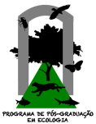
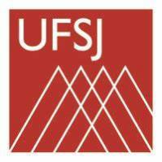

Universidade Federal de São João del Rei
Programa de Pós-graduação em Ecologia - PGE

RESULTADO AVALIAÇÃO – Proficiência em inglês - 21/03/2023

MATRÍCULA | NOTA | RESULTADO
2022101630 | 6,25 | Aprovado
2022101649 | 6,25 | Aprovado
2022101710 | 8,0 | Aprovado
2022101729 | 7,0 | Aprovado
2022101620 | 7,5 | Aprovado
2023101554 | 7,25 | Aprovado
2021102294 | 9,4 | Aprovado
2023101563 | 7,5 | Aprovado
2021102187 | 7,1 | Aprovado
2022101667 | 2,25 | Reprovado
2021102211 | 8,75 | Aprovado
2021102310 | 4,5 | Reprovado
2021102516 | 7,1 | Aprovado
2022101694 | 8,75 | Aprovado
2021102220 | 7,0 | Aprovado

